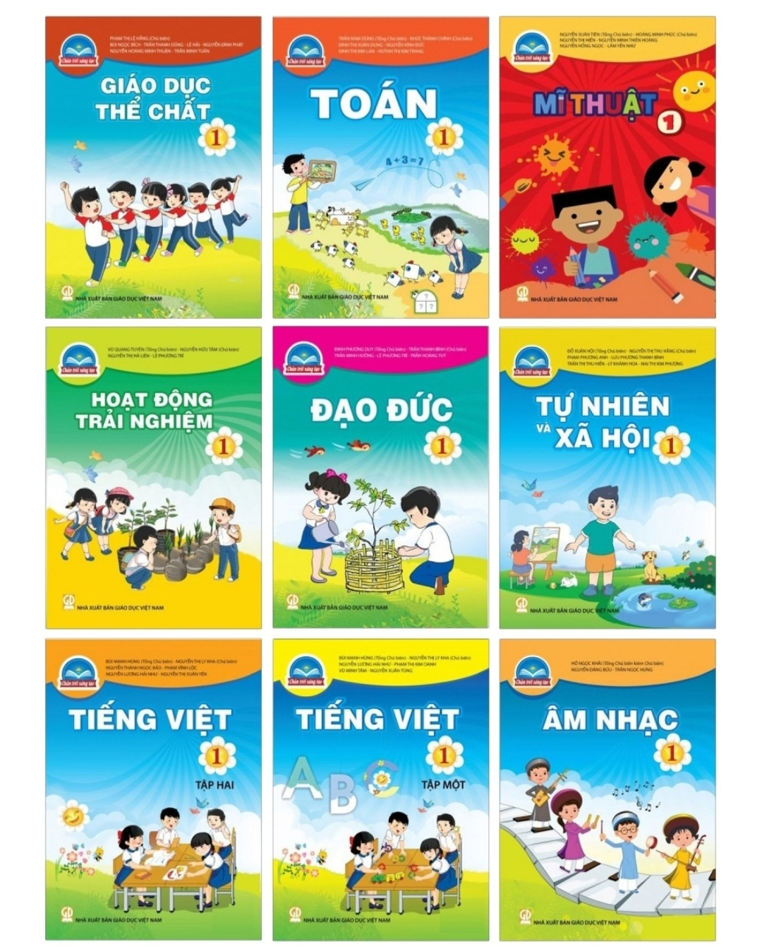
Nhằm cung cấp kiến thức cho học thông qua các trang sách chính thống cụ thể và bám sát nội dung của nhà xuất bản Chân Trời Sáng Tạo phát hành cho chương trình giảng dạy theo thay mới nhất từ các khối lớp 1, khối lớp 2, khối lớp 3, khối lớp 4. Trường tiểu học Phú Cường 2 hiện đang cung cấp sách giáo khoa và sách anh văn SMART START 1,2,3 cho học sinh của trường. Xin thông báo đến quí phụ huynh liên hệ bộ phận thư viện của nhà trường để mua sách cho trẻ.
Bùi Thị Kim Chi – NV Thư viện Trường Tiểu học Phú Cường 2 – TN – ĐT.
TÊN SÁCH GIÁO KHOA LỚP 1
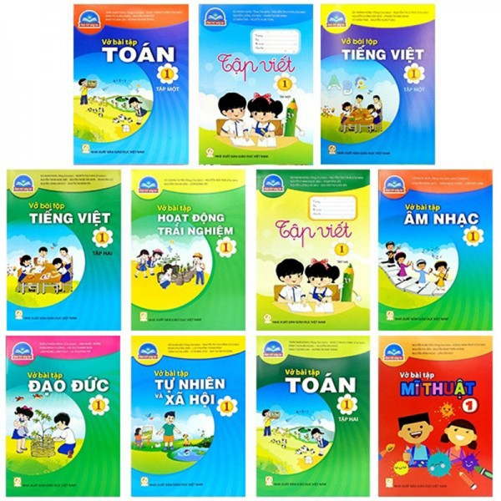

TÊN SÁCH VỞ BÀI TẬP LỚP 1

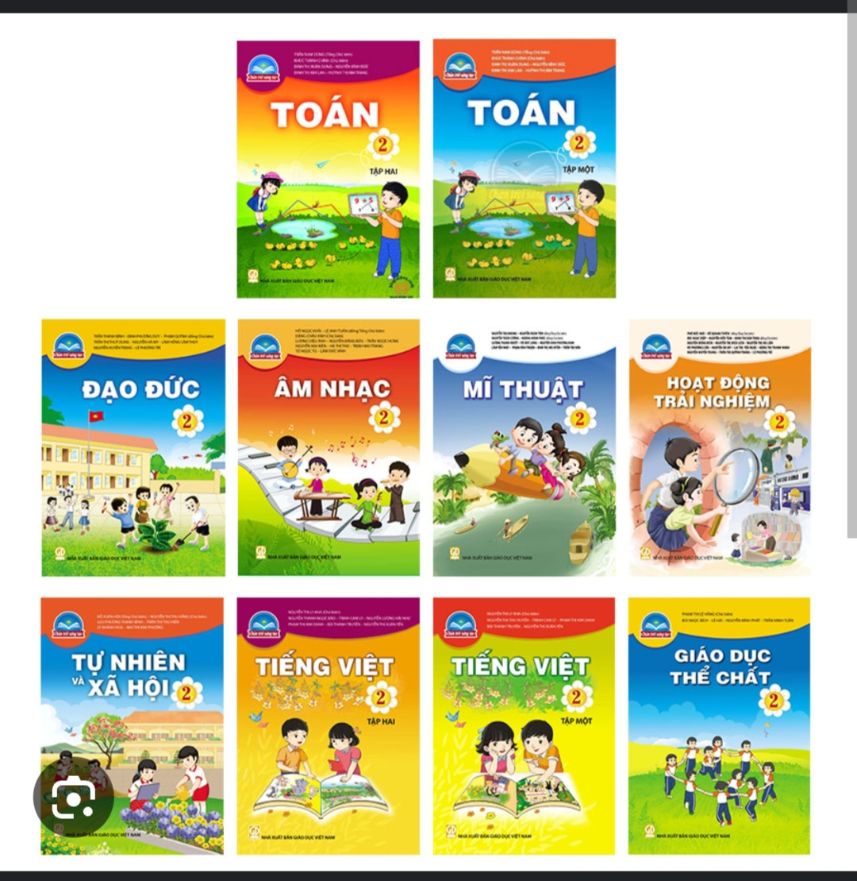
TÊN SÁCH GIÁO KHOA LỚP 2

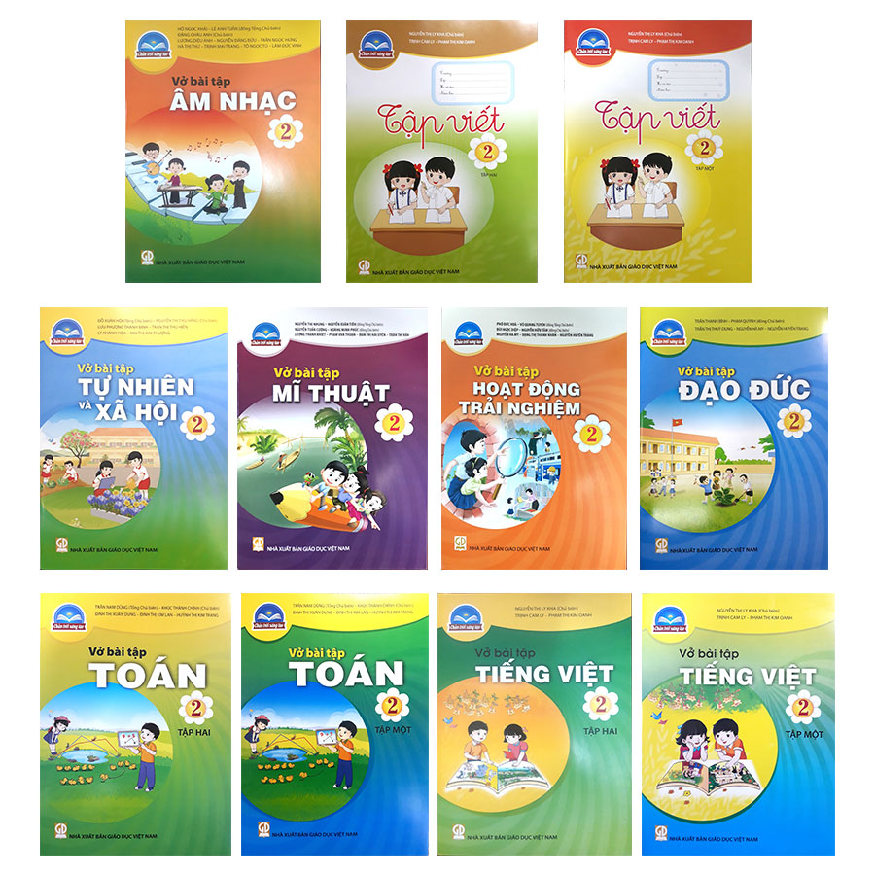
TÊN SÁCH VỞ BÀI TẬP LỚP 2

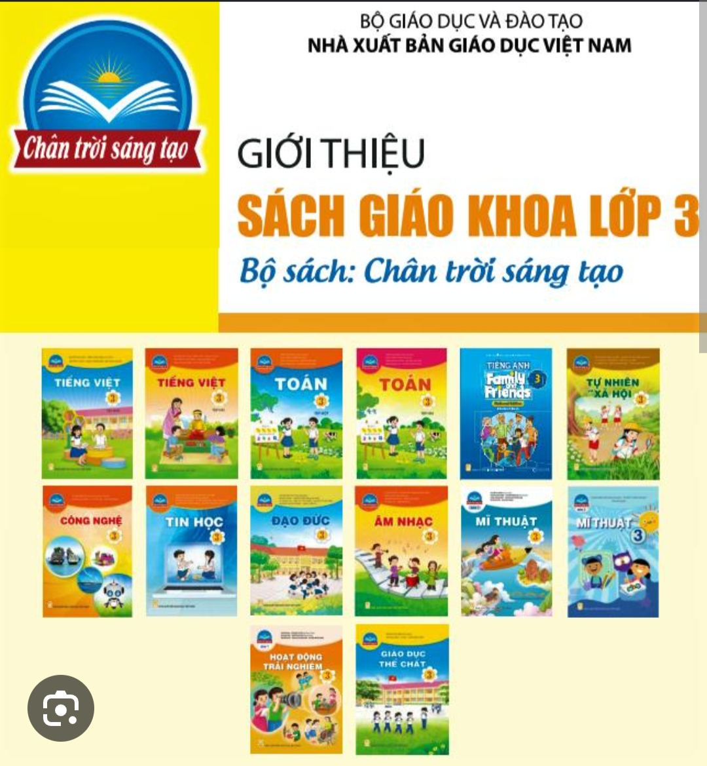

TÊN SÁCH GIÁO KHOA LỚP 3

